15.04.20

Подготовка к экзаменам.

**Тема «Воспроизводство населения»**

**ВОСПРОИЗВОДСТВО НАСЕЛЕНИЯ**

**Воспроизводство (естественное движение) населения** - совокупность процессов рождаемости, смертности и естественного прироста, которая обеспечивает беспрерывное возобновление и смену людских поколений. Или: воспроизводство населения - это процесс смены поколения в результате естественного (прироста) движения.

**Основные демографические показатели**

Абсолютные показатели:

* **естественный прирост** - разница между количеством рождений и смертей;
* **механический прирост** - разница между количеством иммигрантов и эмигрантов.

Относительные:

* **коэффициент рождаемости** - отношение общего числа рождений в стране за год к общей численности населения страны, измеряемой в тысячах (т.е. количество рождений на каждую тысячу жителей;
* **коэффициент смертности** - отношение общего числа умерших в стране за год к численности населения страны, измеряемой в тысячах (т.е. количество умерших на каждую тысячу жителей);
* **коэффициент естественного прироста** - разница между коэффициентом рождаемости и коэффициентом смертности.

Эти коэффициенты измеряются в промиллях (‰), но могут быть измерены в процентах (%), т.е. расчеты в этом случае ведутся на 100 жителей.  
  
**"Формула" воспроизводства** - вид записи относительных демографических показателей:

**коэффициент рождаемости - коэффициент смертности = коэффициент естественного прироста.**

Рождаемость, смертность, естественный прирост населения - в основе своей процессы биологические. Но, тем не менее, решающее воздействие на них оказывают социально-экономические условия жизни людей, а также взаимоотношения между ними в обществе и в семье.  
  
Уровень смертности зависит, прежде всего, от материальных условий жизни людей: питания, санитарно-гигиенических условий труда и быта, от развития здравоохранения.  
  
Уровень рождаемости также зависит от социально-экономической структуры общества, от условий жизни людей. Но зависимость эта гораздо более сложная и противоречивая, вызывающая много споров в науке. Большинство ученых связывают снижение уровня рождаемости с ростом городов и распространением городского образа жизни, что приводит к все большему вовлечению женщин в производственную и общественную деятельность, увеличения сроков обучения детей и общего возрастания "цены ребенка". Развитое пенсионное обеспечение также приводит к снижению рождаемости, т.к. роль ребенка как "ходячей пенсии" сводится на нет. Напротив, сельский образ жизни способствует высокой рождаемости, т.к. в сельской местности ребенок уже с 9-10 лет - лишние трудовые руки. В бедных странах, где социальная сфера развита плохо, ребенок - это основной кормилец престарелых родителей. Высокая рождаемость характерна и для мусульманских стран, где традиции многодетной семью поддерживаются религией.  
  
Очень большое отрицательное влияние на воспроизводство населения оказывают войны, в первую очередь мировые, которые приводят к огромным людским потерям, как в результате непосредственных военных действий, так и вследствие распространения голода и болезней, разрыва семейных связей.  
  
К повышению смертности ведет рост таких неблагоприятных явлений как преступность, производственный травматизм, природные и техногенные катастрофы, несчастные случаи, ухудшение качества окружающей среды.

Выполнить задания :

1. **Меж­ду­на­род­ная ми­гра­ция на­се­ле­ния в Рос­сии (че­ло­век)**

|  |  |  |  |  |  |
| --- | --- | --- | --- | --- | --- |
| Годы | 1994 | 1998 | 2002 | 2006 | 2010 |
| При­бы­ло | 1 355 335 | 999 657 | 682 754 | 670 191 | 609 457 |
| Вы­бы­ло | 1 097 016 | 944 053 | 729 910 | 704 044 | 705 468 |

*В каком году из ука­зан­ных ниже было за­фик­си­ро­ва­но наи­мень­шее число им­ми­гран­тов?*

1) 1998 г.

2) 2002 г.

3) 2006 г.

4) 2010 г.

***2.****Опре­де­ли­те ми­гра­ци­он­ный при­рост на­се­ле­ния Аст­ра­хан­ской об­ла­сти в 2009 г. Ответ за­пи­ши­те в виде числа.*

**Из­ме­не­ние чис­лен­но­сти на­се­ле­ния Аст­ра­хан­ской об­ла­сти в 2007–2010 гг.**

|  |  |  |  |  |
| --- | --- | --- | --- | --- |
| По­ка­за­тель | 2007 г. | 2008 г. | 2009 г. | 2010 г. |
| Общий при­рост на­се­ле­ния за год, че­ло­век | 6747 | 4367 | 1872 | –381 |
| Есте­ствен­ный при­рост на­се­ле­ния за год,  че­ло­век | –615 | 561 | 820 | 671 |

***3.****Опре­де­ли­те ми­гра­ци­он­ный при­рост на­се­ле­ния в 2012 г. Ответ за­пи­ши­те в виде числа.*

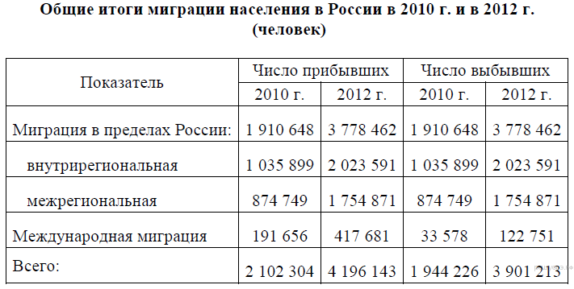

***4.****Какой из пе­ре­чис­лен­ных на­ро­дов, про­жи­ва­ю­щих на тер­ри­то­рии Рос­сии, яв­ля­ет­ся наи­бо­лее мно­го­чис­лен­ным?*

1) коми 3) ка­ре­лы

2) та­та­ры 4) уд­мур­ты

***5.****Какой из пе­ре­чис­лен­ных го­ро­дов яв­ля­ет­ся наи­боль­шим по чис­лен­но­сти на­се­ле­ния?*

  1) Пет­ро­за­водск 3) Омск

2) Ива­но­во 4) Ир­кутск

***6.****В каком из пе­ре­чис­лен­ных ниже ре­ги­о­нов ад­ми­ни­стра­тив­ный центр по чис­лен­но­сти на­се­ле­ния яв­ля­ет­ся го­ро­дом-мил­ли­о­не­ром?*

1) Но­во­си­бир­ская об­ласть

2) Ханты-Ман­сий­ский АО — Югра

3) Ива­нов­ская об­ласть

4) Рес­пуб­ли­ка Коми

***7.****Опре­де­ли­те есте­ствен­ный при­рост на­се­ле­ния Бел­го­род­ской об­ла­сти в 1987 г. Ответ за­пи­ши­те в виде числа.*

*___________________________ че­ло­век.*

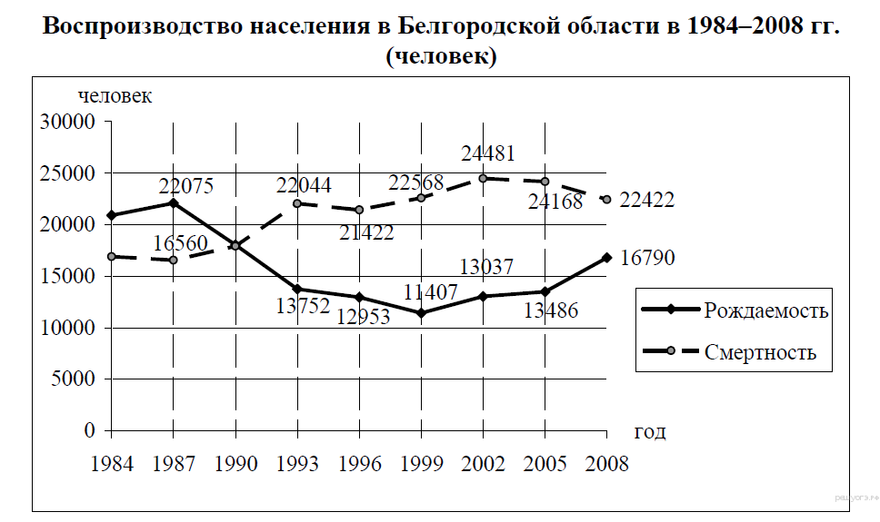

***8.****Опре­де­ли­те ми­гра­ци­он­ный при­рост (всего) на­се­ле­ния Яро­слав­ской об­ла­сти в 2011 г. Ответ за­пи­ши­те в виде числа.*

*Ответ: ___________________________ че­ло­век.*

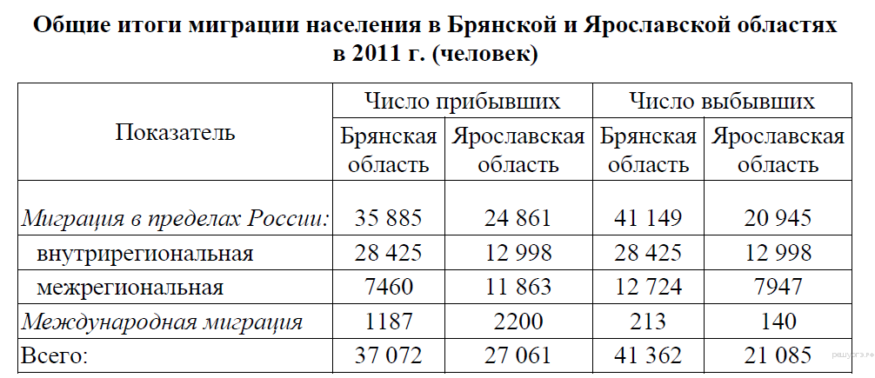

***9.****В каком из пе­ре­чис­лен­ных ре­ги­о­нов Рос­сии сред­няя плот­ность на­се­ле­ния наи­боль­шая?*

1) Не­нец­кий АО

2) Ха­ба­ров­ский край

3) Мур­ман­ская об­ласть

4) Крас­но­дар­ский край

***10.****В каком из пе­ре­чис­лен­ных ре­ги­о­нов Рос­сии сред­няя плот­ность на­се­ле­ния наи­боль­шая?*

1) Ар­хан­гель­ская об­ласть

2) Тю­мен­ская об­ласть

3) Рес­пуб­ли­ка Коми

4) Рес­пуб­ли­ка Баш­кор­то­стан

Выполнить задания и прислать на проверку учителю